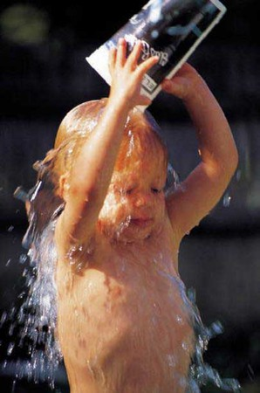
Закаливание – повышение сопротивляемости организма к различным внешним воздействиям. Человек способен жить в различных условиях: и в арктических льдах, и в знойных тропиках. Это благодаря специальным механизмам терморегуляции, которые обеспечивают постоянную температуру тела человека при различной температуре внешней среды, а также благодаря одежде и теплому жилью.
Ежедневные обтирания, обливания, воздушные солнечные ванны приучают к резким колебаниям температуры внешней среды.
Основные принципы закаливания:
1. Постепенность. Первое время закаливающие процедуры не должны длиться долго, а температура воды или воздуха не должна быть низкой. Постепенно время процедуры увеличивается, а температура воды или воздуха снижается.
2. Систематичность. Закаливание должно проводиться регулярно. При проведении закаливающих процедур в течение 2-3 месяцев и последующим прекращением закаливания, закаленность организма исчезает через 1-1,5 месяца. При длительных перерывах закаливание необходимо начинать снова.
3. Учет индивидуальных особенностей человека. Они зависят от состояния здоровья, привычек. Для одного ребенка температура воды+25⁰, может оказаться слишком холодной и приведет к болезни, для другого – она привычна на столько, что не даст никакого эффекта. Индивидуальный подход необходим и к применению закаливающих процедур в режиме дня (утром или вечером), к длительности процедур, температуре и форме закаливания (водные процедуры, воздушные ванны, проветривание комнаты, облегчение одежды, режим дня).
4. Комплексное использование различных форм закаливания. Сочетание всех форм закаливания резко увеличивает их эффективность.

